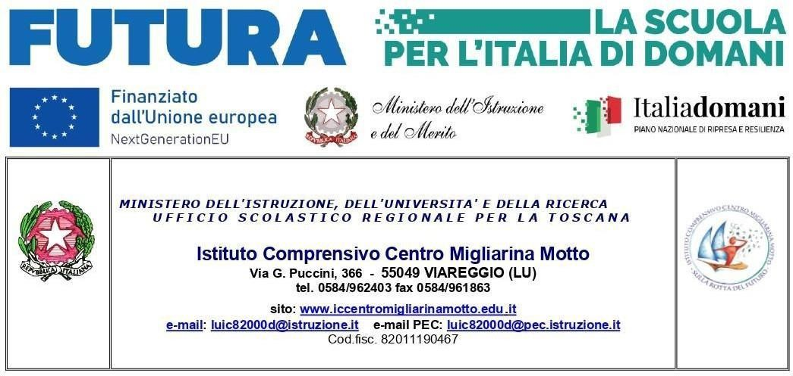C

Circ. n. 37 23 settembre 2025

Ai docenti e al personale ATA

Scuola Secondaria di Primo Grado “Raffaello Motto”

Oggetto: Convocazione consigli di classe mese di ottobre 2025.

Si comunica ai docenti e al personale ATA la calendarizzazione dei consigli di classe del mese di ottobre 2025

e l’ordine del giorno.

|  |  |  |
| --- | --- | --- |
| Mese di ottobre 2025  Scuola Media “Raffaello Motto”  O.D.G.:   1. Valutazione andamento classe 2. Analisi situazione didattica e disciplinare di ogni singolo alunno/a 3. Progettazione annuale e unità di apprendimento 4. Uscite sul territorio e visite di istruzione 5. Varie ed eventuali | Lunedì 20/10 ore 14,30-15,30  ore 15,30-16,30  ore 16,30-17,30  Martedì 21/10 ore 14,30-15,30  ore 15,30-16,30  ore 16,30-17,30  Mercoledì 22/10 ore 14,30-15,30  ore 15,30-16,30  ore 16,30-17,30  Giovedì 23/10 ore 14,30-15,30  ore 15,30-16,30  ore 16,30-17,30  Lunedì 27/10 ore 14,30-15,30  ore 15,30-16,30  ore 16,30-17,30 | Classe 1A  Classe 2A  Classe 3A  Classe 1B  Classe 2B  Classe 3B  Classe 1C  Classe 2C  Classe 3C  Classe 1D  Classe 2D  Classe 3D  Classe 3F  Classe 2E  Classe 3E |

Il Dirigente Scolastico Prof. Davide Cammisuli